« Top 5 des serpents les plus venimeux et les 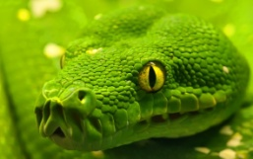plus beaux » 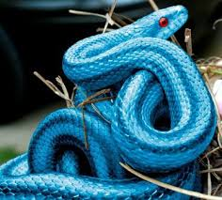
La vipère des buissons
Ce serpent compact (de 40 à 70 cm de long) peut être né dans à peu près toutes les couleurs imaginables. Sa morsure peut-être mortelle pour l’homme parce que l’antidote n’existe pas. Heureusement, les gens visitent rarement les zones reculées d’Afrique centrale où ils s’habitent. Les échelles carénées prononcées donne à se serpent un regard « poilu » et il y a des espèces ainsi nommées «Brousse Vipères Poilu.
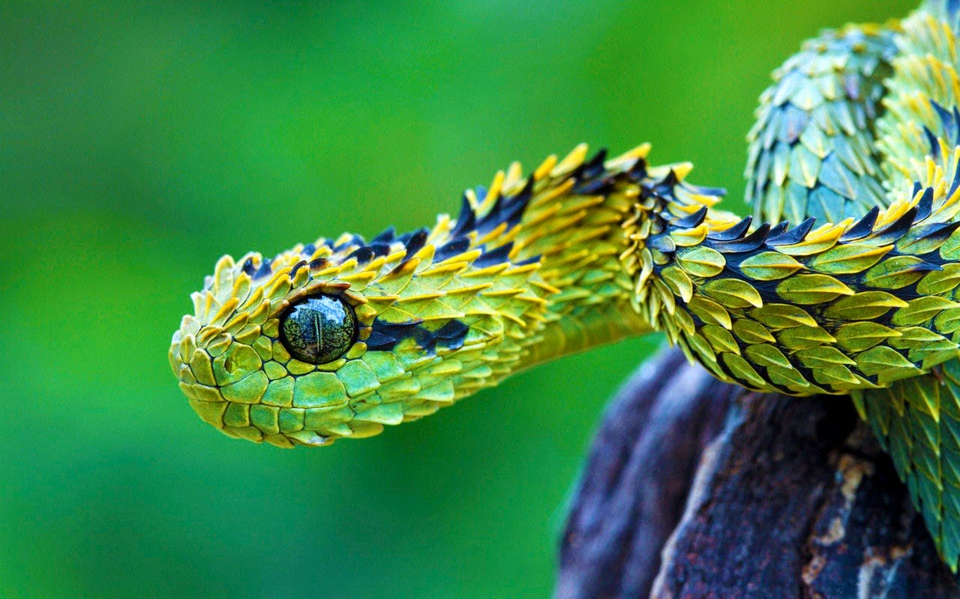

La vipère de schlegel
C’est l’un des plus petits et plus dangereux des serpents venimeux d’Amérique central. En moyenne 56 à 81 cm. Il va attaquer les humains que dans l’auto défense. La morsure peut être douloureuse et fatale pour les humains. Au Costa Rica, ce serpent tue au moins six personnes chaque année. Les vipères sont expédiées accidentellement en Outre-mer dans les expéditions de bananes.
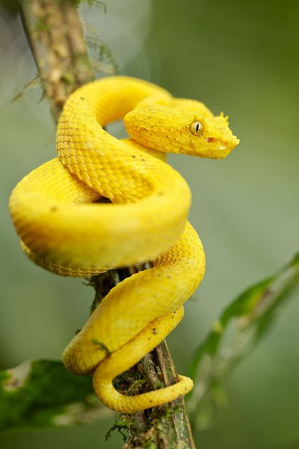
Le mamba vert
Ces magnifiques serpents en mouvement rapide sont très venimeux, mais moins agressif que le mamba noir. Ces crocs sont petits, mais ils injectent suffisamment de venin, pour tuer de grande créature, même les humains. Leur nom génétique « dentroaspis » dérivé du Grec ancien et signifie« serpent d’arbre ». Ils sont aussi les plus petits des mambas en Afrique et peuvent atteindre une moyenne de 1,8 m de longueur.
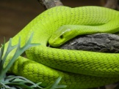
Le cobra Américain
Ces petits serpents minces vivent dans les régions du sud-est des Etats-Unis. Le venin produit par le serpent corail est le deuxième plus fort venin de tous les serpents. Heureusement. Un anti-venin a été produit en 1967. Le décès après sa morsure n’a pas été enregistré depuis ce temps la. En raison de similitude entre la tête et la queue, les serpents bouclent quand ils sont menacés et exposent leurs queues de confondre le prédateur.
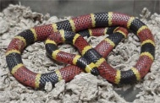
Le taïpan du desert
Trouvé dans l’est de l’Australie centrale, il peut atteindre jusqu'à 2.5 mètre de longueur. Il est également connu comme le serpent féroce-se référant pas au tempérament du serpent mais à sa létalité de venin. Il est considéré comme le serpent au venimeux le plus dangereux dans le monde. Une morsure peut tuer 77000 rats ou 44 hommes. Son venin est 50 fois plus toxique que le cobra royal. Heureusement, ils vivent loin des zones habitées et n’ont jamais tué un être humain pour l’instant.

